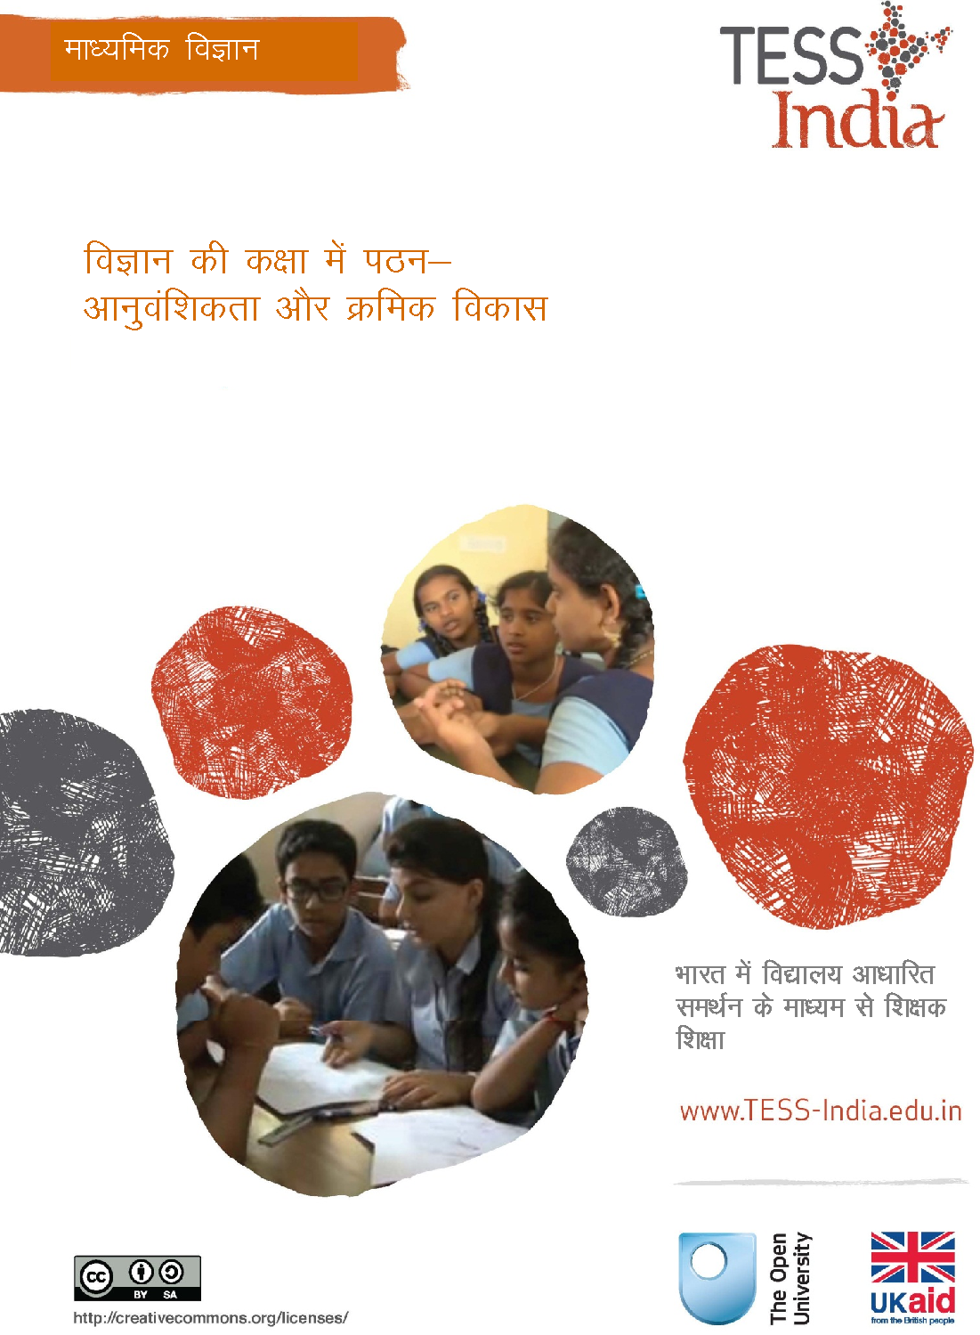
माध्यमिक विज्ञान
विज्ञान की कक्षा में पठन–आनुवंशिकता और क्रमिक विकास
भारत में विद्यालय आधारित समर्थन के माध्यम से शिक्षक शिक्षा
TESS-India (स्कूल–आधारित समर्थन के माध्यम से शिक्षक की शिक्षा) का उद्देश्य, छात्र–केंद्रित, सहभागी दृष्टिकोणों के विकास में शिक्षकों की सहायता करने के लिए मुक्त शिक्षा संसाधनों (OERs) के प्रावधान के माध्यम से भारत में प्राथमिक और माध्यमिक शिक्षकों की कक्षा के अभ्यासों में सुधार लाना है। TESS-India OERs शिक्षकों को स्कूल की पाठ्यपुस्तक के लिए सहायक पुस्तिका प्रदान करते हैं। वे शिक्षकों के लिए अपनी कक्षाओं में अपने छात्रों के साथ प्रयोग के लिए गतिविधियाँ प्रदान करते हैं, जिनमें यह दर्शाने वाले मामला अध्ययन भी शामिल रहते हैं, कि अन्य शिक्षकों द्वारा उस विषय को कैसे पढ़ाया गया है और उनमें शिक्षकों के लिए अध्याय योजनाएँ तैयार करने तथा विषय संबंधी ज्ञान के विकास में सहायक संसाधन भी शामिल होते हैं।
TESS-India OERs को भारतीय पाठ्यक्रम और सदंर्भों के अनुकलू भारतीय तथा अंतर्राष्ट्रीय लेखकों के सहयोग से तैयार किया गया है और ये ऑनलाइन तथा प्रिंट करके उपयोग किए जाने के लिए उपलब्ध हैं (http://www.tess-india.edu.in/)– OERs भाग लेने वाले प्रत्येक भारतीय राज्य के लिए उपयुक्त कई संस्करणों में उपलब्ध हैं और उपयोगकर्ताओं को OERs को अपनाने तथा अपनी स्थानीय ज़रूरतों एवं संदर्भों को पूरा करने के लिए, उन्हें अनुकूलित और स्थानीयकृत करने के लिए आमंत्रित किया जाता है।
TESS-India का संचालन दि ओपन यूनिवर्सिटी, यूके द्वारा किया जाता है तथा यह ब्रिटेन की सरकार द्वारा वित्त–पोषित है।
वीडियो संसाधन
इस इकाई की कुछ गतिविधियाँ निम्न आइकन द्वारा प्रदर्शित की गई हैं: यह इंगित करता है कि निर्दिष्ट शैक्षणिक थीम वाले TESS-India वीडियो संसाधनों को देखने में यह आपकी सहायता करेगा।
TESS-India वीडियो संसाधन, भारत में विभिन्न श्रेणी वाले कक्षा प्रसंगों के अंतर्गत मुख्य शैक्षणिक तकनीकों की व्याख्या करते हैं। हम आशा करते हैं कि इनसे आपको समान अभ्यासों में प्रेरणा मिलेगी। वे अध्याय–आधारित इकाइयों के माध्यम से आपके कार्य अनुभव में वृद्धि करने और उसे उन्नत बनाने के लिए अभिप्रेत हैं, लेकिन अगर आप उन्हें एक्सेस करने में असमर्थ हो जाएँ तो वे उनके लिए अनिवार्य नहीं हैं।
TESS-India वीडियो संसाधनों को TESS-India की वेबसाइट http://www.tess-india.edu.in/ पर ऑनलाइन देखा जा सकता है या वहाँ से डाउनलोड किया जा सकता है)। इसके अतिरिक्त, आप सीडी या मेमोरी कार्ड द्वारा इन वीडियो को एक्सेस कर सकते हैं।
संस्करण 2.0 SS02v1
All India - Hindi
तृतीय पक्ष सामग्रियों और अन्यथा कथित को छोड़कर, यह सामग्री क्रिएटिव कॉमन्स एट्रिब्यूशन–शेयरएलाइक लाइसेंस के अंतर्गत उपलब्ध कराई गई हैः http://creativecommons.org/licenses/by-sa/3.0/
TESS-India is led by The Open University UK and funded by UK aid from the UK government
यह इकाई किस बारे में है
एक अत्यंत महत्वपूर्ण संसाधन जो अपने विद्यार्थियों को विज्ञान सिखाने में आपकी मदद करता है वह है विज्ञान की पाठ्यपुस्तक से सर्वाधिक लाभ लेने के लिये आपके विद्यार्थियों का पठन कौशल प्रभावी होना चाहिये। यद्यपि आपकी कक्षा और के सभी विद्यार्थी पढ़ सकते हैं, इसमें से कई अपनी पाठ्यपुस्तकों को हमेशा अच्छी तरह समझ कर नहीं पढ़ते हैं।। शिक्षक अपने विद्यार्थियों के पठन कौशल के बारे में मान्यताएं बना लेते हैं। अक्सर शिक्षकों का मानना होता है कि उनके विद्यार्थी समझ लेते हैं जबकि ऐसा नहीं होता। फिर शिक्षकों को अपने विद्यार्थियों के परीक्षा परिणाम देख कर मायूसी होती है।
पढ़ना जीवन का महत्वपूर्ण कौशल है। पढ़ाई में अच्छा बनने के लिये प्रत्येक विद्यार्थी के लिये अच्छी तरह पढ़े जो बहुत महत्वपूर्ण कौशल है। अच्छी तरह से पढ़ना विज्ञान को पढ़ने व सीखने–समझने का एक महत्वपूर्ण भाग है। चूंकि विज्ञान में सिखाने के लिये बहुत कुछ है, पढ़ना और पढ़ने के कौशल का विकास करना विज्ञान की कक्षाओं में पर रखा जा सकता है।
विद्यार्थियों के पठन कौशल को विकसित करने वाली कुछ शिक्षा की तकनीकों से आपको अवगत कराते हुए यह इकाई आपको विज्ञान की पाठ्यपुस्तकों का पूरा लाभ लेने में मदद करेगी। शिक्षा की ये तकनीकें कक्षा के आनुवंशिकता और क्रमिक विकास विषय से उदाहरण लेते हुए समझाई गई हैं। ये विचार विज्ञान की पाठ्यचर्या में कहीं पर भी इस्तेमाल किये जा सकते हैं।
आप इस इकाई में क्या सीख सकते हैं?
• विद्यार्थियों के पठन कौशल को विकसित करने के लाभ।
• विद्यार्थियों के पठन कौशल को विकसित करने वाली अनेक गतिविधियों का उपयोग कैसे करें?
• विज्ञान सीखने के लिए अपनी पाठ्यपुस्तक के साथ सक्रिय रूप से जुड़ने में विद्यार्थियों की मदद के लिए रणनीतियाँ।
यह दृष्टिकोण क्यों महत्वपूर्ण है?
पाठ्यपुस्तकें बहुत महत्वपूर्ण संसाधन होती हैं और सभी विद्यार्थियों को उनका लाभकारी ढंग से उपयोग करने के लिये प्रोत्साहित किया जाना चाहिये। जब विद्यार्थियों को पढ़ने की अस्पष्ट, साधारण और व्यक्तिगत गतिविधियाँ दी जाती हैं, तो वे निष्क्रियता से पढ़ते हैं। उन्हें पाठ का अर्थ ठीक तरह से समझ आ ही जाएगा, ऐसा जरूरी नहीं है। इस प्रकार से पढ़ने पर विद्यार्थी को विशेष लाभ नहीं होता है। यह केवल विज्ञान ही नहीं, बल्कि पाठ्यचर्या के सभी विषयों के बारे में सही है।
जब पढ़ने की गतिविधियाँ जोड़ी बना कर स्पष्ट उद्देश्य से की जाएं और पाठ पर चर्चा हो, उसे तोड़ा–मरोड़ा जाए और पुनः बनाया जाए, तो विद्यार्थी जो पढ़ेंगे उससे उन्हें अधिक अर्थ समझ आएगा। ये सब पढ़ने की सक्रिय रणनीतियाँ हैं। पढ़ने की सक्रिय रणनीतियों का उपयोग जब विज्ञान की कक्षा में अधिक होगा तब आप देखेंगे कि विद्यार्थी पहले से अधिक समीक्षात्मक, विचारवान और विश्लेषण करने वाले हो गए हैं। सबसे महत्वपूर्ण बातयह है, कि वे विज्ञान को अधिक अच्छी तरह समझेंगे। इन गतिविधियों का उपयोग आप विद्यार्थियों की विज्ञान की समझ और कौशल के विकास को मापने के लिये कर सकते हैं।
विचार के लिए रुकें
• सामान्यतः आप विद्यार्थियों के साथ विज्ञान की कक्षा में पढ़ने का काम कितना करते हैं?
• आपको क्या लगता है? कि विद्यार्थी कितनी अच्छी तरह पढ़ सकते हैं?
• विद्यार्थी कितनी अच्छी तरह पढ़ सकते हैं इसका पता आप कैसे लगाएंगे?
पढ़ने की सक्रिय रणनीतियाँ
पढ़ने की ऐसी कई प्रकार की सक्रिय रणनीतियाँ हैं जिनमें से आप एक शिक्षक के तौर पर चुन सकते हैं। पढ़ने की सक्रिय रणनीतियाँ विज्ञान की पाठ्यचर्या में कहीं भी उपयोग में लाई जा सकती हैं। इस इकाई की शुरूआत आपको कुछ उपलब्ध आसान रणनीतियाँ दर्शाकर बताई गई है। इसके बाद यह कुछ अधिक जटिल रणनीतियों के पीछे के विचारों को विकसित करने पर जाएगी। इस इकाई में जो मुख्य रणनीतियाँ बताई गई हैं, वे हैं–
• मुख्य शब्दों को रेखांकित करना
• रिक्त स्थान भरना
• चित्र को पूरा करना
• पाठ को ठीक तरह लिखना
• जो पढ़ा है उसका उपयोग करना।
1 मुख्य शब्दों को रेखांकित करें
यह रणनीति आपके विद्यार्थियों के लिये बहुत ही आसान है। ’मुख्य शब्दों को रेखांकित करें’ में बहुत ही कम तैयारी या संसाधनों की जरूरत होती है। इसके पीछे प्रमुख विचार यह है कि विद्यार्थी पाठ्य में एक ’लक्ष्य’ की खोज करें। ये लक्ष्य शब्द, वाक्य या वाक्यांश हो सकते हैं। अवधारणाएं या विचार भी लक्ष्य हो सकते हैं। आपको तय करना है कि जिस पाठ्य का आप इस्तेमाल करना चाहते हैं उसमें लक्ष्य क्या होंगे?
जब विद्यार्थी लक्ष्यों को खोज लेंगे, तब वे उन्हें रेखांकित कर सकते हैं, या उन पर गोले बना सकते हैं या उन्हें हाईलाइट कर सकते हैं। यदि आप पाठ्यपुस्तक का उपयोग कर रहे हैं। ऐसा करने के लिये पेंसिल का इस्तेमाल करने से उसे मिटाना आसान होगा। गतिविधि 1 दर्शाती है कि इस आसान गतिविधि को सहप्रबलता (codominance) के संदर्भ में अपने विद्यार्थियों के साथ किस प्रकार से किया जा सकता है।
गतिविधि 1: सहप्रबलता (codominance) के मुख्य शब्दों को रेखांकित करना
यह गतिविधि आपको विद्यार्थियों के साथ करनी है।
गतिविधि के विषय का परिचय सहप्रबलता के तौर पर दें और ’सहप्रबलता’ (codominance), ’शारीरिक वाह्य संरचना’ (phenotype), ’युग्मविकल्पी’ (allele), और ’प्रमुख’ (dominant) ब्लैकबोर्ड पर लिखें। अब विद्यार्थियों को समझाएं कि उन्हें क्या करना है?
1. अपने निकट बैठे हुए व्यक्ति के साथ काम करें।
2. सहप्रबलता पर दी गई जानकारी पढ़ें। (संसाधन 1 में दी गई वर्कशीट इस्तेमाल करें या पाठ्यपुस्तक में यह खंड देखें।)
3. ब्लैकबोर्ड पर लिखे इन शब्दों को खोज कर उन्हें पेंसिल से रेखांकित करें–
• सहप्रबलता (codominance)
• समलक्षणी (phenotype) (शारीरिक वाह्य संरचना)
• युग्मविकल्पी (allele)
• प्रबल। (dominant)
अब विद्यार्थियों से कहें कि वे अपने पास बैठे व्यक्ति के साथ काम करें। प्रत्येक व्यक्ति पाठ्य (या पाठ्यपुस्तक) का इस्तेमाल करते हुए इनमें से दो शब्दों की परिभाषाएं बनाएगा। फिर वे एक–दूसरे की परिभाषाओं पर चर्चा करेंगे। उनमें आपस में सहमति हो जाने पर वे अपनी अभ्यास पुस्तिका में चारों परिभाषाएं लिखेंगे।
अब विद्यार्थियों की कुछ जोड़ियों से कहें कि सारी कक्षा के सामने अपनी परिभाषाएं बताएं सुनिश्चित करें कि सभी की कॉपी में उचित स्वीकार्य परिभाषाएं लिख ली गई हैं।
अंत में ब्लैकबोर्ड पर कुछ प्रश्न लिखें जिससे उनके द्वारा लिखी गई परिभाषाओं की उनकी समझ को परखा जा सके। अब किसी दूसरे विद्यार्थी के साथ मिलकर वे इन प्रश्नों के उत्तरों पर चर्चा करेगें और फिर उन्हें लिखेंगे।
इस गतिविधि से पता चलता है कि इस प्रकार की पठन गतिविधि की योजना बनाना और विद्यार्थियों के साथ उसका इस्तेमाल करना कितना आसान हो सकता है। इस गतिविधि को कर लेने के बाद, विद्यार्थियों के साथ आगे बढ़ने के लिये आपके पास अनेक रास्ते होंगे। उदाहरण के लिये, आप उनसे पूछ सकते हैं कि क्या वे प्रकृति में दिखने वाले सहप्रबलता (codominance) के और उदारहण बता सकते हैं।
पढ़ने की सक्रिय योजनाऍ जोड़ो में बहुत प्रभावषाली होती है – मुख्य संसाधन ’जोड़ी में काम का उपयोग करना’ देखें।
वीडियो: जोड़ी में काम का उपयोग करना
2 रिक्त स्थानों की पूर्ति करें
एक और आसान सक्रिय पठन रणनीति है ’रिक्त स्थानों की पूर्ति करें’। इसमें किसी पाठ्य में से कुछ शब्द हटा दिये जाते हैं। आपके विद्यार्थियों का काम यह है कि वे हटाए गए शब्दों का अनुमान लगाते हुए और उनको पूरा करते हुए पाठ्य को फिर से लिखें। विद्यार्थियों को आमतौर पर यह गतिविधि करना अच्छा लगता है। गतिविधि 2 के द्वारा आप स्वयं को उस विद्यार्थी के स्थान पर रख कर देख सकते हैं जो आनुवंशिकता (inheritance) सीख रहा है। इस प्रकार आप देख सकेंगे कि आपको यह गतिविधि करना कैसा लगता है?
गतिविधि 2: ’मेंडेल के वंशानुक्रम के नियम’ में रिक्त स्थानों की पूर्ति करें
यह गतिविधि आपको खुद से करनी है।
• ’मेंडेल के वंशानुक्रम के नियम’ का नीचे दिया गया पाठ्य पढ़ें।
• आप देखोंगे कि कुछ शब्द हटा दिये गए हैं।
• पाठ्य को फिर से लिख लें, लेकिन प्रत्येक रिक्त स्थान में एक शब्द लिखें जिससे वाक्य पूरा हो जाए।
... एक चेक संन्यासी था जिसने चूहों और मटर के पौधों पर नियंत्रित प्रजनन के प्रयोग किये जिससे ... पर जानकारी मिल सके। उन्होंने वंशानुक्रम पर अपने विचार ... में प्रकाशित किये लेकिन उन्हें अधिक सराहा नहीं गया क्योंकि उस समय के ... विज्ञान के परिणामों के गणितीय वर्णन में खास दिलचस्पी नहीं रखते थे, और ’... इकाई’ को भी विशेष महत्व नहीं देते थे। मेंडेल के वंशानुक्रम के नियमों को ... तक ... द्वारा स्वीकार नहीं किया गया था। मेंडेल के नियम हैं:
1. एक विरासत में दी जा जाने वाली इकाई जिसे ... कहते हैं, एक पीढ़ी से दूसरी पीढ़ी में जाती है।
2. ये जीन्स विभिन्न रूपों में पाए जा सकते हैं, जिन्हें युग्मविकल्पी (allele) कहा जाता है।
3. प्रत्येक व्यक्ति में हर लक्षण के लिये दो युग्मविकल्पी (allele) होने चाहिए।
4. लिंग कोशिकाओं में हर लक्षण के लिये एक ... होना चाहिये।
5. एक युग्मविकल्पी (allele) दूसरे पर ... हो सकता है।
विचार के लिए रुकें
• क्या आपने पहले कभी ऐसा किया है? यदि हां, तो कब?
• आपको क्या लगता है कि यदि हॉ तो कब विद्यार्थियों की इस तकनीक के लिये क्या प्रतिक्रिया होगी? अगले हफ्ते आप इसका उपयोग पढ़ाते समय कहाँ पर कर सकते हैं?
संसाधन 1 में दिये गए उत्तर को देख कर आप पता लगा सकते हैं कि आपने रिक्त स्थानों की पूर्ति सही की है या नहीं।
गतिविधि 2 में बदले हुए पाठ्य का इस्तेमाल किया जाता है जिसे पहले से बनाना पड़ता है। इस गतिविधि की कठिनाई का स्तर आसानी से बदला जा सकता है – जैसे–
• रिक्त स्थानों की संख्या बढ़ा कर या घटा कर
• पाठ्य को छोटा या बड़ा करते हुए
• रिक्त स्थानों के लिये सभी शब्द देकर, कुछ शब्द देकर या कोई शब्द न देकर
• रिक्त स्थानों के शब्दों के प्रथम या अंतिम अक्षर देकर
आप स्वयं भी इस गतिविधि में बदलाव करने के कुछ तरीकों के बारे में सोच सकते हैं। ध्यान देने की एक महत्वपूर्ण बात यह है कि यदि ’रिक्त स्थानों की पूर्ति करें’ गतिविधि की ध्यान से तैयारी नहीं की जाए तो जब आप इसे कक्षा में कराएगें तो यह गलत भी हो सकती है।
3 चित्र को पूरा करें
’चित्र को पूरा करें’ की गतिविधि ’रिक्त स्थानों की पूर्ति करें’ की गतिविधि का ही चित्रात्मक रूप है। इसमें विद्यार्थियों से किसी अधूरे काम को पूरा करवाने की तरकीब का उपयोग किया जाता है। आप किसी भी अधूरे चित्र, चार्ट या तालिका का उपयोग कर सकते हैं। पहले की तरह ही इसमें भी विद्यार्थियों के लिये कठिनाई का स्तर बदलने के लिये उसी तरह के बदलाव किये जा सकते हैं।
चित्र 1 में मटर के पौधे की अनुप्रस्थ काट का चित्र है जिसे आप गुणों की वंशानुक्रम (inheritance) के नियम पढ़ाते समय विद्यार्थियों को छोटे समूहों में बांटकर उन्हें इस चित्र को पूरा करने के लिये कह सकते हैं।
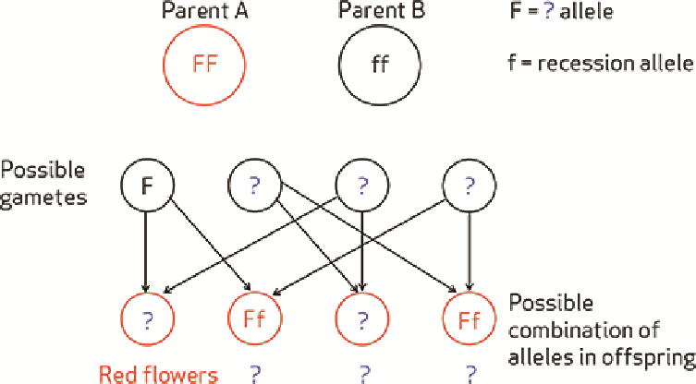
चित्र 1 मटर के पौधे की अनुप्रस्थ काट का चित्र
4 मूल पाठ पुस्तक पुनः निर्माण करें
इस रणनीति में विद्यार्थी किसी जानकारी को सही क्रम में लगाते हैं। गलत क्रम में दी जानकारी चित्रों, शब्दों, वाक्यों या निर्देशों के रूप में हो सकती है। यह अधिक जटिल सक्रिय पठन गतिविधि है। इसमें शिक्षक को अधिक तैयारी करनी होती है। यह विद्यार्थी के लिये भी अधिक कठिन होती है, क्योंकि विद्यार्थी को जानकारी के बारे में सोचना होता है और उसके सही क्रम के बारे में भी। इसमें विद्यार्थी के सोचने की प्रक्रिया दो चरणों में होती है।
गतिविधि 3: जीवाश्मों के बारे में जानने के लिये पाठ्य को सही करना
इस गतिविधि की आप पहले योजना बनाएं और फिर कक्षा के साथ करें।
चित्र 2 इसमें जीवाश्मों के निर्माण और उनकी खोज के बारे में चित्रों की एक श्रृंखला और उनके साथ के पाठ्य का उपयोग किया गया है। पुनः निर्माण की गतिविधि के लिये यह सही संसाधन है।
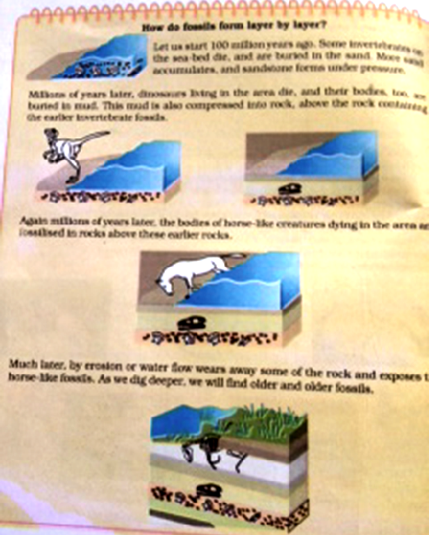
चित्र 2 कक्षा X की पाठ्यपुस्तक के ’जीवाश्म परत–दर–परत कैसे बनते जाते हैं?’ के 9वें अध्याय के एक पृष्ठ का चित्र।
पुनः निर्माण की गतिविधि में इस संसाधन का इस्तेमाल मूलतः दो प्रकार से किया जा सकता है, एक जहां पर पुस्तक को सही किया जाए और दूसरा जहां पर चित्रों को सही किया जाए। तीसरा जटिल तरीका हो सकता है पाठ और चित्र दोनों को ही सही करना। यदि आपके पास फोटोकॉपी मशीन नहीं हो, तो सबसे आसान तरीका है पाठ को सही करना। आप विद्यार्थियों को किताबें बंद रखने के लिये कहें और ब्लैकबोर्ड पर वे वाक्य लिखें जिन्हें सही क्रम में लगाना है (देखों संसाधन 3)।
अपने किसी सहकर्मी के साथ इसकी तैयारी करें और उनसे प्राप्त फ़ीडबैक के आधार पर बदलाव करें। अगली बार जब आप सम्बन्धित कक्षा X के विद्यार्थियों को पढ़ाएं तो इस योजना का उपयोग करें। एक प्रायोगिक पद्धति के साथ इस प्रक्रिया का प्रभावी उपयोग किया जा सकता है। प्रक्रिया के चरणों का क्रम बदल कर लिखें और विद्यार्थियों से कहें कि उन्हें सही क्रम में लगाएं।
विद्यार्थियों की इस गतिविधि के लिये प्रतिक्रिया कैसी रही? इससे आपको जीवाश्मों के निर्माण के बारे में उनकी समझ के बारे में क्या पता चला? क्या आपको इन विचारों पर फिर चर्चा करने की आवश्यकता है?
इस गतिविधि में पाठ्य को एक–एक वाक्य में अलग न किया जाए तो अच्छा होगा, अन्यथा अधिकतर विद्यार्थियों के लिये इसे सही क्रम में रखना अत्याधिक कठिन हो जाएगा।
5 आपने जो सीखा उसका उपयोग करना
एक अधिक जटिल सक्रिय पठन गतिविधि, जिसमें विद्यार्थियों को पाठ पढ़ कर उसका उपयोग करना होता है।
केस स्टडी 1: लिंग निर्धारण के बारे में सीखना
श्री संजय कक्षा को लिंग निर्धारण पढ़ा रहे थे।
इस सत्र में, मैं आनुवंशिकता और क्रमिक विकास का पाठ पढ़ा रहा था और मैंने लिंग निर्धारण पढ़ाना शुरू ही किया था। यह उन सभी को समझने के लिये कठिन विषय है और मुझे भी इसे पढ़ाना खास पसंद नहीं है। मैं कुछ अलग करना चाहता था इसलिये पिछले हफ्ते मैंने उऩके गृहकार्य के लिये उन्हें एक समस्या दी जिस पर उन्हें विचार करना था। जब मैंने उनसे कहा कि वे सिर्फ संध्या की परिस्थिति के बारे में विचार करें तो उन्हें बहुत आश्चर्य हुआ क्योंकि सामान्यतः पर मैं उन्हें बहुत कुछ लिखने के लिये कहता हूं।
मैंने उन्हें बताया कि भारत में कुछ समुदायों में महिलाओं पर यह दबाव बनाया जाता है कि उन्हें बेटी की जगह बेटे को ही जन्म देना है। संध्या की दो बेटियां थीं और वह फिर एक बार गर्भवती होने की आस लगाए थी। उसके परिवार ने उसे पहाड़ पर एक बाबा के पास भेजा। उस बाबा ने उसे कोई खास दवा दी और बताया कि इस दवा के प्रभाव से उसे अगली बार निश्चित तौर पर बेटा ही पैदा होगा। उस दवा का स्वाद एकदम खराब था। उसे बताया गया कि इसमें खास ज्वालामुखी की राख, पानी और बहुत–सी जड़ी–बूटियां और मसाले मिले हैं।
अगली कक्षा में मैंने विद्यार्थियों से पाठ्यपुस्तक में से लिंग निर्धारण का पेज पढ़ने के लिये कहा। फिर मैंने उनसे कहा, ‘‘पाठ्यपुस्तक पढ़ने से आपको “लिंग निर्धारण” के बारे में जो कुछ पता चला उसके आधार पर संध्या के परिवार को एक पत्र लिखिये और समझाइये कि उसके बच्चे का लिंग निर्धारण किस प्रकार होगा? और उस दवा का कोई असर क्यों नहीं होगा? मैंने उन्हें उनके उत्तर के बारे में सोचने के लिये पांच मिनट दिये और फिर उनसे लिखना शुरू करने के लिये कहा। जब उन्होंने लिखना खत्म किया तो मैंने उनसे अपने पत्र की अदला–बदली अपने साथी से करने के लिए कहा। मैंने उन्हें एक–दूसरे के पत्र पढ़ने और उस पर एक टिप्पणी लिखने के लिये कहा। बहुत–सी चर्चा हुई और वे काफी जोश में आ गए।
इसके बाद, मैंने उनसे कहा कि वे इस बारे में सोचें कि अंधविश्वास पर निर्भर रहने के बजाय लिंग निर्धारण के पीछे छिपे विज्ञान को समझने के लिये समुदाय की मदद किस प्रकार की जा सकती है
केस स्टडी– 2 में श्रीमती नंदा ने पठन के काम को विभिन्न तरह से बाँट कर किया। बाँटना यह सुनिश्चित करने का एक उपाय है कि सभी इसमें शामिल हों।
केस स्टडी 2: श्रीमती नंदा विश्लेषणात्मक सक्रिय पठन रणनीति का उपयोग करती हैं।
श्रीमती नंदा कक्षा X के विद्यार्थियों को आनुवंशिकता पढ़ाना खत्म कर रही हैं। उन्होंने तय किया है कि वे उस सक्रिय पठन रणनीति को आजमाएंगी जिसमें विद्यार्थी की विचारों को अमल में लाने का कौशल परखा जाता है, वे इस बार प्रश्नों की श्रृंखला का उपयोग करके ऐसा करने वाली हैं। विभिन्न स्तरों के विद्यार्थियों के लिये वे काम बाँट देती हैं।
मैं जानना चाहती थी कि क्या विद्यार्थियों को आनुवंशिकता की बुनियादी बातें समझ में आ गई है, इसलिये मैंने इस इकाई से रणनीति 5 को अपनाने का निर्णय लिया। मुझे यह विचार विशेष रूप से पसंद आया कि विद्यार्थियों ने जो पाठ पढ़ा है उस पर वे अपने विचार लागू करके देखें।
मैंने पाठ्यपुस्तक में आनुवंशिकता के अध्याय में देखा तो मुझे फ्रटू फ्लाईज़ की आंखों के बारे में कुछ मिला जिसमें जेनेटिक्स के मूल सिद्धांत समझाए गए थे। इसे बहुत अच्छी तरह से नहीं समझाया गया था। मुझे अपने अनुभव से पता था कि विद्यार्थी इसे ठीक से समझ नहीं पाएंगे। लेकिन अपनी तैयारी में लगने वाला समय बचाने के लिये, मैंने सोचा कि मैं इसी का उपयोग करूं, बजाय इसके कि मैं खुद कोई पाठ्य तैयार करूं। दुर्भाग्य से, अध्याय के आखिर में दिये हुए प्रश्नों से भी कोई मदद नहीं मिली। तो पाठ्यपुस्तक के इस भाग के लिये मैंने अपने प्रश्न बना लिये। ये थे–
1. R क्या है?
2. r क्या है?
3. RR या Rr वाली फ्रूट फ्लाईज़ की आंखों का रंग क्या होगा?
4. rr वाली फ्रूट फ्लाईज़ की आंखों का रंग क्या होगा?
5. जीनोटाईप Rr वाली दो फ्रूट फ्लाईज़ के संभावित बच्चों को दर्शाने के लिये एक पुनेट (punnet) चित्र बनाइये।
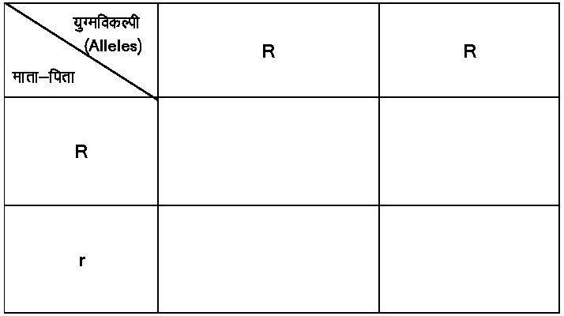
6. इस बात की कितनी संभावना है कि इन दो फ्रूट फ्लाईज़ के बच्चे की आंखों का रंग लाल होगा?
7. यदि फ्लाईज़ के 20 बच्चे हों, तो कितने बच्चों की आंखों सफेद हो सकती हैं?
जब मैंने इन प्रश्नों को फिर से पढ़ा, तब मुझे लगा कि मेरे कुछ कमज़ोर विद्यार्थियों के लिये ये कठिन हो सकते हैं। तो मैंने एक और सेट बनाया जिसमें मुझे लगा कि यह विज्ञान के उसी पहलू की जांच करेगा लेकिन ये प्रश्न उन विद्यार्थियों के लिये ज्यादा कठिन नहीं थे।
1. ... आँखों के लिये R युग्मविकल्पी (allele) है।
2. ... आँखों के लिये R युग्मविकल्पी (allele) है।
3. RR या Rr वाली फ्रूट फ्लाईज़ की आँखें ... होंगी।
4. rr युग्मविकल्पी (allele) वाली फ्रूट फ्लाईज़ की आँखें ... होंगी।
5. Rr जीनोटाइप वाली दो फ्रूट फ्लाईज़ के संभावित बच्चों को दर्शाने के लिए नीचे दिये गए पुनेट (punnet) चित्र को पूरा करें।
युग्मविकल्पी (Alleles)  माता–पिता | R | R
R
r
6. इन दो फ्रूट फ्लाईज़ के बच्चों की आँखें लाल रंग की होने की संभावना ... है।
7. 20 में से ... बच्चों की आँखें सफेद हो सकती हैं।
जब विद्यार्थियों ने पाठ पढ़ लिया तब मैंने कक्षा में प्रश्नों के दोनों ही सेटों का उपयोग किया। हमने साथ मिलकर उत्तरों पर निशान लगाए जिससे मुझे तुरंत फ़ीडबैक मिले। मुझे इसका परिणाम देख कर खुशी हुई। कमज़ोर विद्यार्थियों ने भी उतनी ही अच्छी तरह प्रश्न हल किये थे जितनी अच्छी तरह अन्य विद्यार्थियों ने। मेरे ख्याल से प्रश्नों को अलग तरह से पेश करना कमज़ोर विद्यार्थियों के लिहाज़ से अच्छी रणनीति थी। एक नकारात्मक पहलू यह था कि मेझु तैयारी में ज्यादा समय लगा, लेकिन पढ़ाते हुए मेरा समय बच गया क्योंकि विद्यार्थियों ने मुझसे मदद नहीं मांगी। वे अपने प्रश्नों के साथ खुश थे।
इस पाठ से जो खास सकारात्मक परिणाम आया वह यह था कि विद्यार्थियों के इस समूह के आत्मविश्वास में वृद्धि हुई। तुरंत फ़ीडबैक मिलने से मेरे सभी विद्यार्थियों को पता चल सका कि उनका प्रदर्शन कैसा रहा है? कमज़ोर विद्यार्थियों को पता चला कि वे भी विज्ञान में दूसरे विद्यार्थियों की तरह ही अच्छा कर सकते हैं। मुझे पता चल गया था कि सभी विद्यार्थियों को जेनेटिक्स के मूल सिद्धांत सिर्फ पाठ्यपुस्तक नहीं पढऩे के बाद भी अच्छी तरह समझ आ गए हैं। मैं इस तरीके का उपयोग आगे भी करूंगी।
वीडियो: सभी को शामिल करना
श्रीमती नंदा ने प्रश्न लिखने की जिस तकनीक का उपयोग किया, उससे विद्यार्थियों को लिखने का काम कम करना पड़ा, जिससे उन विद्यार्थियों को लाभ हुआ होगा जिन्हें लिखना कठिन लगता है। विद्यार्थियों को इस प्रकार सहायता देना अनुसरण कहा जाता है। कमज़ोर और कम आत्मविश्वास वाले विद्यार्थियों को आत्मविश्वासी और अधिक सक्षम विद्यार्थियों की तुलना में अधिक अनुसरण की जरूरत होगी। आप अपने अनुमान और अपने विद्यर्थियों के बारे में जानकारी का उपयोग करके पता लगा सकते हैं कि आपके किन विद्यार्थियों को सक्रिय पठन कार्य में स्कैफोल्डिंग की जरूरत है? और किस हद तक?
6 व्यक्तिगत, जोड़ी में कार्य या सामूहिक कार्य
विद्यार्थी सक्रिय पठन रणनीतियों को स्वयं से, अपने जोड़ीदार के साथ, या समूह में कर सकते हैं। अपने विचारों और उत्तरों पर चर्चा करने का मौका मिलने से विद्यार्थियों को सीखने में सहायता मिलेगी। पठन जितना अधिक सक्रिय होगा, विद्यार्थी उतना अधिक सीखेंगे।
आदर्शतः, सभी सक्रिय पठन रणनीतियाँ जोड़ी बना कर या छोटे समूहों में करनी चाहिए। समय–समय पर आपको किसी सक्रिय पठन रणनीति का उपयोग किसी एक विद्यार्थी के लिये भी करना पड़ सकता है। यदि उन्हें पाठ्य को तोड़ना–मरोड़ना पड़े या उसे फिर बनाना पड़े तो ये सब सक्रिय पठन ही है। जोड़ी में या सामूहिक कार्य के लिये पढ़ाने से पहले आपको सोचना होगा कि विद्यार्थियों को कैसे बाँटना है? जिससे सबसे सही परिणाम मिल सकें। व्यक्तिगत, जोड़ी में या सामूहिक कार्य के बारे में आपका निर्णय विद्यार्थियों के बारे में आपकी जानकारी, आपके व्यावसायिक अनुमान और शिक्षण के योजनाबद्ध परिणामों के आधार पर होना चाहिये।
7 सक्रिय पठन रणनीतियों के अन्य उदाहरण
सक्रिय पठन रणनीतियों के अन्य अनेक उदाहरण हैं। नीचे तीन और दिये गए हैं–
• पाठों के मुख्य विचारों या उद्देश्यों को दर्शाने के लिये पैराग्राफों पर शीर्षक का लेबल लगाकर पाठ्य को लेबल करें।
• एक चित्र, फ्लोचार्ट या तालिका बनाकर पाठ का सारांश बनाइये।
• पाठ के बारे में प्रश्न बनाइये। ये प्रश्न और किसी के लिये (जैसे छोटे विद्यार्थियों के लिये), उनके साथियों के लिये या उनके शिक्षक के तौर पर आपके लिये भी हो सकते हैं। ये ऐसे भी प्रश्न हो सकते हैं जिनका जवाब वे स्वयं देना चाहें।
विचार के लिए रुकें
• इस इकाई की किस सक्रिय पठन रणनीति के बारे में आप पहले से जानते हैं?
• आप अपने सहकर्मियों को किस सक्रिय पठन रणनीति का सुझाव देंगे?
8 सारांश
इस इकाई में दर्शाया गया है कि सक्रिय पठन रणनीतियों का क्या महत्व होता है? और इनसे विद्यार्थियों में समझ का विकास कैसे होता है? आपका परिचय ऐसी सक्रिय पठन रणनीतियों से कराया गया जिनसे आप विज्ञान की पाठ्यपुस्तकों और पाठ्य के अन्य स्रोत का पूरा लाभ ले सकें। अब आप स्वयं इन रणनीतियों का उपयोग अपने विद्यार्थियों के साथ करने के अवसर खोजें। आपका परिचय अनुसरण की अवधारणा से कराया गया और बताया गया कि किसी प्रश्न को सक्रिय पठन रणनीति के आधार पर किस तरह अनुसरण किया जाता है जिससे कमज़ोर विद्यार्थियों को सक्रिय पठन में सहायता दी जा सके। इस इकाई में दिये गए उदाहरण पाठ्यपुस्तकों और विद्यार्थियों की वर्कशीट के सक्रिय पठन से संबंधित हैं लेकिन आप इन तकनीकों का उपयोग कक्षा में अन्य पाठ–आधारित संसाधनों के लिये भी कर सकते हैं।
इस इकाई में सीखी गई उन दो तकनीकों अथवा पद्धतियों को पहचानें जिनका उपयोग आप अगले दो हफ्तों में अपनी कक्षा में कर सकते हैं।
संसाधन
संसाधन 1: गतिविधि 1 के लिये वर्कशीट
संपूर्ण प्रबलता (dominance) तब होती है जब एक पूर्णतया प्रबल युग्मविकल्पी (allele) दूसरी अप्रभावी युग्मविकल्पी के प्रभाव को समाप्त कर देती है। परिणामस्वरूप संतान में सिर्फ दो ही समलक्षणी (phenotypes) रह जाते हैं। यद्यपि सहप्रबलता (codominance) तब होती है जब एक ही समलक्षणी (phenotypes) में दो युग्मविकल्पी (alleles) व्यक्त होते हैं। उदाहरण के लिये, गुलनार के पौधे में लाल, सफेद या गुलाबी फूल आ सकते हैं। ऐसा इसलिए होता है क्योंकि न तो लाल और न ही सफेद युग्मविकल्पी (alleles) पूरी तरह प्रबल होते हैं। इसका अर्थ है कि जब किसी लाल पौधे का मिलन किसी सफेद पौधे से किया जाता है तो परिणामी F1 संतान में गुलाबी फूल आएंगे। जहां भी आपको एक तीसरा समलक्षणी (phenotype) मिले, तो इसका अर्थ है कि वहां सहप्रबलता (codominance) मौजूद है। सहप्रबलता (codominance) का एक और उदाहरण बिल्लियों में देखा जा सकता है। यदि एक काली और एक नारंगी बिल्ली का मिलन हो, तो उनकी संतानों में काले और नारंगी दोनों रंगों के बालों वाले बच्चे मिलेंगे। सहप्रबलता (codominance) रक्त के वर्गीकरण में भी पाई जा सकती है। टाइप AB सहप्रबल होता है क्योंकि इस जीनोटाइप में प्रतिजन A और प्रतिजन B दोनों ही होते हैं।
संसाधन 2: गतिविधि 2 के उत्तर
मेंडेल एक चेक संन्यासी था जिसने चूहों और मटर के पौधों पर नियंत्रित प्रजनन के प्रयोग किये जिससे वंशानुगतता पर जानकारी मिल सके। उन्होंने वंशानुगतता (inheritance) पर अपने विचार 1865 में प्रकाशित किये लेकिन उन्हें अधिक सराहा नहीं गया क्योंकि उस समय के जीवविज्ञानी विज्ञान के परिणामों के गणितीय वर्णन में खास दिलचस्पी नहीं रखते थे, और ’वंशानुगतता (heritable) इकाई’ को भी विशेष महत्व नहीं देते थे। मेंडेल के वंशानुगतता (inheritance) के नियमों को 1903 तक वैज्ञानिकों द्वारा स्वीकार नहीं किया गया था।
मेंडेल के नियम हैं–
1. एक वंशानुगत योग्य दी जा सकने वाली इकाई जिसे जीन कहते हैं, एक पीढ़ी से दूसरी पीढ़ी में जाती है।
2. ये जीन्स विभिन्न रूपों में पाए जा सकते हैं, जिन्हें युग्मविकल्पी (allele) कहा जाता है।
3. प्रत्येक व्यक्ति में प्रत्येक लक्षण के लिये दो युग्मविकल्पी (allele) होने चाहिए।
4. लिंग कोशिकाओं में हर लक्षण के लिये एक ही युग्मविकल्पी (allele) होना चाहिये।
5. एक युग्मविकल्पी (allele) दूसरे पर प्रभावी हो सकता है।
सारे शब्दों की सूचीः मेंडेल, वंशानुगतता, 1865, जीवविज्ञानी, वंशानुगत योग्य, 1903, वैज्ञानिक, जीन, युग्मविकल्पी (allele), प्रभावी।
संसाधन 3: गतिविधि 3 के लिये छीना झपट पाठ्य Scrambled
विद्यार्थी इन कथनों को सही क्रम में लगा कर दर्शाएं कि जीवाश्म कैसे बनते हैं।
1. और, लाखों वर्षों के बाद, घोड़े जैसे प्राणियों के शरीर, जो इसी इलाके में मरे थे, पहले की चट्टानों के ऊपर की चट्टानों में जीवाश्मीकृत हुए ।
2. हम 100 करोड़ वर्ष पहले से शुरू करते हैं। कुछ अकशेरूकी प्राणी समुद्र के तल पर मरते हैं और रेत में दफन हो जाते हैं। और रेत जमा होती जाती है, और दबाव से बलुआ पत्थर बनता है।
3. काफी समय बाद, पानी के बहाव या कटाव के कारण, पत्थर का कुछ हिस्सा कट जाता है और घोड़े जैसे जीवाश्म उभर आते हैं। जैसे–जैसे हम गहराई में जाते हैं, हमें और अधिक पुराने जीवाश्म मिलते हैं।
4. लाखों वर्षों के बाद, इस इलाके में रहने वाले डाइनोसॉर मरते हैं, और उनके शरीर भी कीचड़ में दफन हो जाते हैं। यह कीचड़ भी दब कर चट्टान बन जाती है, उस चट्टान के ऊपर जिसमें पहले के कमजोर निर्बल जीवाश्म हैं।
अतिरिक्त संसाधन
• GeneEd, a website with teacher’s resources, virtual labs and research highlights on current genetics research: http://geneed.nlm.nih.gov/ (accessed 20 May 2014)
• A Khan Academy course on heredity and genetics: http://www.khanacademy.org/science/biology/heredityand-genetics/v/introduction-to-heredity (accessed 20 May 2014)
• DNA from the Beginning is a website that has a series of resources and information on classical genetics, molecules of genetics, and genetic organisation and control from Cold Spring Harbor Laboratory; it includes key concepts, animations, video interviews image gallery, scientist biographies and links: http://www.dnaftb.org/ (accessed 20 May 2014)
• The Charles Darwin & Evolution website, a collection of online resources to support the learning of evolution: http://darwin200.christs.cam.ac.uk/pages/ (accessed 20 May 2014)
संदर्भ/संदर्भग्रंथ सूची
Bulman, L. (1985) Teaching Language and Study Skills in Secondary Science. London, UK: Heinemann.
Davies, F. and Greene, T. (1984) Reading for Learning in the Sciences. London, UK: Oliver and Boyd.
Newton, D.P. (1990) Teaching with Text. London, UK: Kogan Page.
Wray, D. and Lewis, M. (1997) Extending Literacy: Children Reading and Writing Non-fiction. London, UK: Routledge.
अभिस्वीकृतियाँ
तृतीय पक्षों की सामग्रियों के अलावा और जब तक कि अन्यथा निर्धारित न किया गया हो, यह सामग्री क्रिएटिव कॉमन्स एट्रिब्यूशन–शेयरएलाइक लाइसेंस के अंतर्गत उपलब्ध कराई गई है (http://creativecommons.org/licenses/by-sa/3.0/)। नीचे मान्य की गई सामग्री मालिकाना हक की है तथा इस प्रोजेक्ट के लिये लाइसेंस के अंतर्गत ही उपयोग की गई है, तथा इसका क्रिएटिव कॉमन्स लाइसेंस से कोई वास्ता नहीं है। इसका अर्थ है कि यह सामग्री केवल TESS-India प्रोजेक्ट में बिना छेड़छाड़ किये उपयोग में लाई जा सकती है और इसके बाद के किसी OER संस्करणों में नहीं। इसमें TESS-India, OU और UKAID लोगो का उपयोग भी शामिल है।
इस इकाई में सामग्री को पुनः प्रस्तुत करने की अनुमति के लिए निम्न स्रोतों का कृतज्ञतारूपी आभारः चित्र 2: से कक्षा X विज्ञान, पृ. 154. © राष्ट्रीय शैक्षिक अनुसंधान और प्रशिक्षण परिषद्, 2006 (http://www.ncert.nic.in/)। (Figure 2: from Class X Science, p. 154. © National Council of Educational Research and Training, 2006, (http://www.ncert.nic.in/)).
कॉपीराइट के स्वामियों से संपर्क करने का हर प्रयास किया गया है। यदि किसी को अनजाने में अनदेखा कर दिया गया है, तो पहला अवसर मिलते ही प्रकाशकों को आवश्यक व्यवस्थाएं करने में हर्ष होगा।
वीडियो (वीडियो स्टिल्स सहित): भारत भर के उन अध्यापक शिक्षकों, मुख्याध्यापकों, अध्यापकों और छात्रों के प्रति आभार प्रकट किया जाता है जिन्होंने उत्पादनों में दि ओपन यूनिवर्सिटी के साथ काम किया है।

